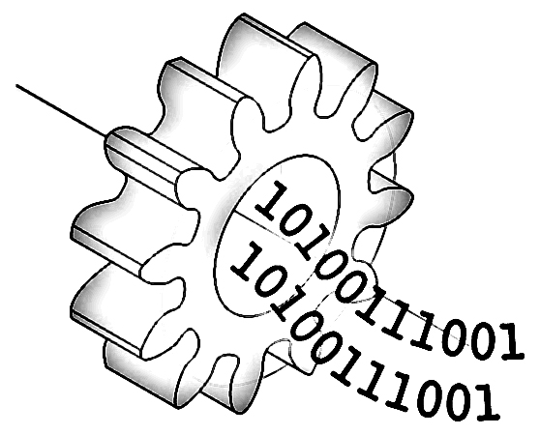

โครงงานนักศึกษา
ระบบบริหารจัดการทะเบียนประวัตินักศึกษา

จัดทำโดย

รหัส 62122660101 นายพัฒน์ไชย คำปวน
รหัส 62122660102 นายอรรคพล กันไวย์
รหัส 62122660105 นายปัณณวิชย์ ราตรีสวัสดิ์
รหัส 62122660107 นายทยากร ทำเล็ก

โครงงานนี้เป็นส่วนหนึ่งของรายวิชา
5672601 วิศวกรรมซอฟต์แวร์เบื้องต้น

สาขาวิชาวิศวกรรมซอฟต์แวร์ คณะเทคโนโลยีอุตสาหกรรม
มหาวิทยาลัยราชภัฏลำปาง
ภาคเรียนที่ 2/2562

คำนำ

โครงงานนี้ ได้จัดทำขึ้นเพื่อประมวลผลความรู้ความเข้าใจเกี่ยวกับกระบวนการทางวิศวกรรมในการพัฒนาซอฟต์แวร์อย่างเป็นระบบ โดยเรียนรู้ผ่านแบบฟอร์ม และนำมาจัดทำโครงงานตามขั้นตอนเชิงวิชาการ ได้แก่ การหาความต้องการของระบบพร้อมสรุปปัญหา การออกแบบระบบด้วย Use Case Diagram, Activity Diagram, Class Diagram ออกแบบโครงสร้างฐานข้อมูลและตารางข้อมูล
ข้าพเจ้าหวังเป็นอย่างยิ่งว่า โครงงานนี้ จะสามารถนำมาใช้เป็นแนวทางการศึกษาเบื้องต้น และก่อให้เกิดประโยชน์แก่ผู้สนใจด้านการออกแบบระบบ และจัดการฐานข้อมูลได้ในระดับหนึ่ง

ทีมพัฒนารหัสกลุ่ม 621226601

